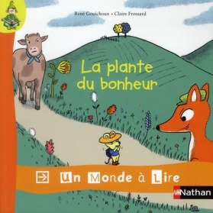
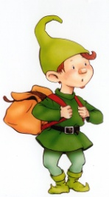
Je me souviens 18.

Lis les mots
au bout – mes – aucun – donc – bientôt
quand – cette – contre – tes – ça

Lis les syllabes
aca - ace - aci - aco - acra - acro - acre
assi - asi - ose - osse - use - usse - anse - aise

Lis les phrases. Ecris V si c’est Vrai et F si c’est Faux
Petit Mulot part à la recherche de la plante du bonheur pour sa grand-mère.
La vache a défendu Petit Mulot contre le loup dans la prairie.
La fleur jaune n’est pas la plante du bonheur, c’est un tournesol.
Petit Mulot a rencontré Sage Marmotte dans les collines.
Le chamois dit à Petit Mulot de ne pas prendre la plante bleue car elle est protégée.
C’est la chèvre qui dit à Petit Mulot que les plantes bleues sont des lavandes.
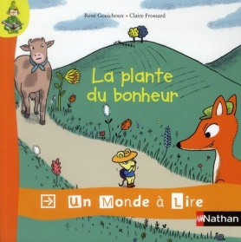
Je me souviens 18.

Lis les mots
au bout – mes – aucun – donc – bientôt
quand – cette – contre – tes – ça

Lis les syllabes
aca - ace - aci - aco - acra - acro - acre
assi - asi - ose - osse - use - usse - anse - aise

Lis les phrases. Ecris V si c’est Vrai et F si c’est Faux
Petit Mulot part à la recherche de la plante du bonheur pour sa grand-mère.
La vache a défendu Petit Mulot contre le loup dans la prairie.
La fleur jaune n’est pas la plante du bonheur, c’est un tournesol.
Petit Mulot a rencontré Sage Marmotte dans les collines.
Le chamois dit à Petit Mulot de ne pas prendre la fleur bleue car elle est protégée.
C’est la chèvre qui dit à Petit Mulot que les plantes bleues sont des lavandes.

